[苏州大学附属第二医院的论文因WB印迹与无关论文重叠被质疑，作者回应同意撤稿](https://mp.weixin.qq.com/s?__biz=Mzk1NzE0NTE5Mg==&mid=2247489817&idx=3&sn=30a1557f45dc1ee55f9251d15feac963)

净研行动[净研行动](javascript:void(0);)2025-04-16 12:08:59浙江

**01**

**问题论文**

标题：uc.454 Inhibited Growth by Targeting Heat Shock Protein Family A Member 12B in Non-Small-Cell Lung Cancer

期刊：Molecular Therapy-Nucleic Acids

单位：苏州大学附属第二医院

发表时间：2018年5月29日

DOI: 10.1016/j.omtn.2018.05.004

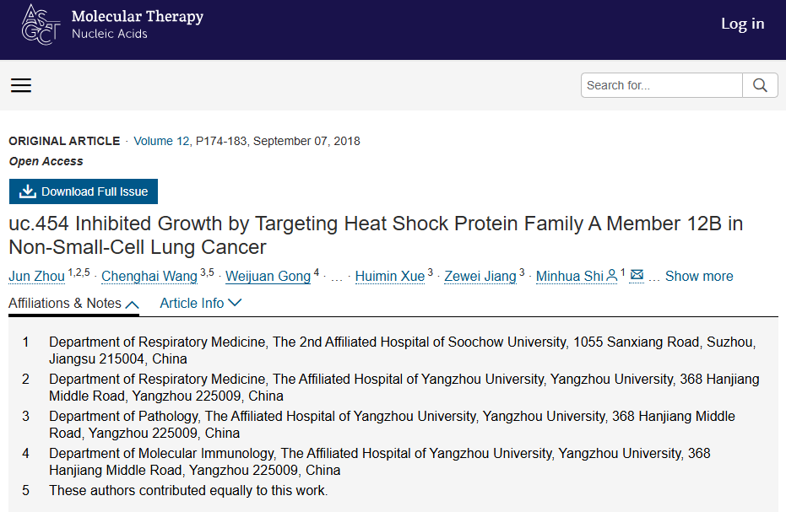

此项工作得到了中国国家自然科学基金（项目编号：81471547）、中国扬州重点研发项目——社会发展计划（项目编号：YZ2016065）以及2018年扬州大学附属医院科研基金（资助对象：J.Z. 和Zheng Wang）的支持。

**02**

**具体说明**

① 本文中的数据似乎源自一篇由不同作者撰写的无关论文（图3B，发表于《American Journal of Cancer Research》（2017年，pubmed: 29312798））。

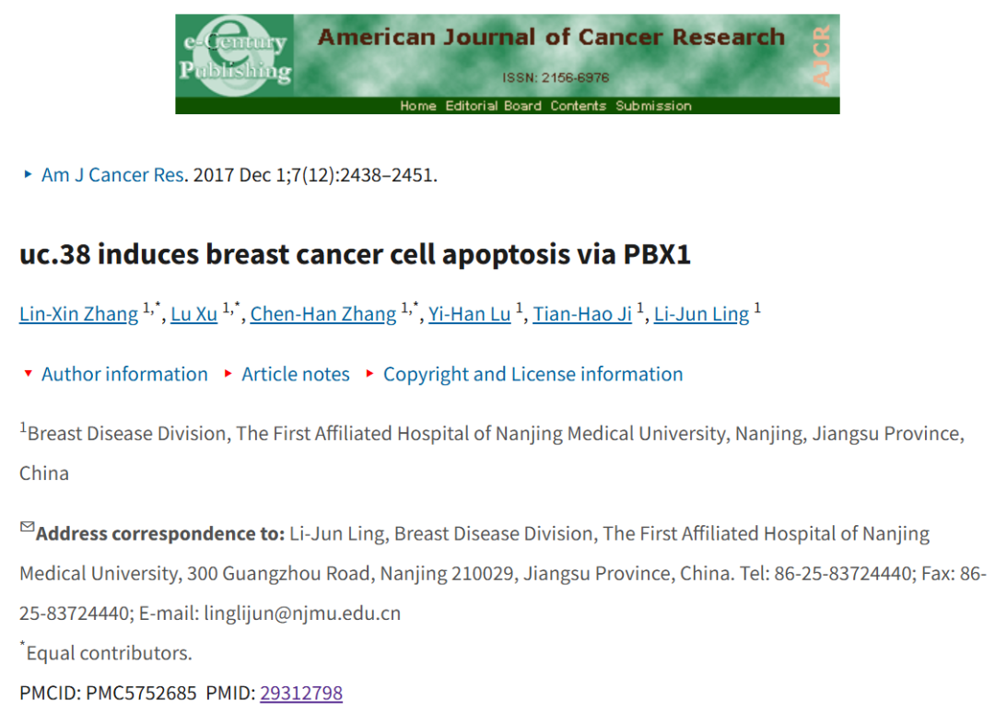

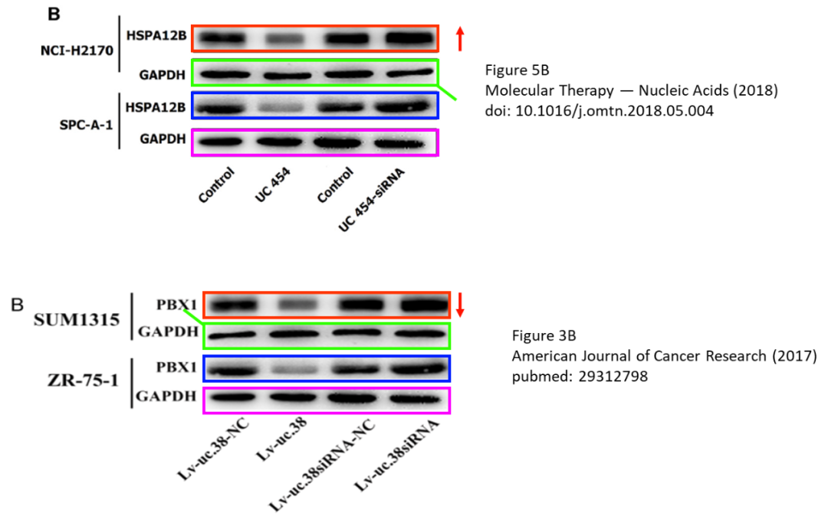

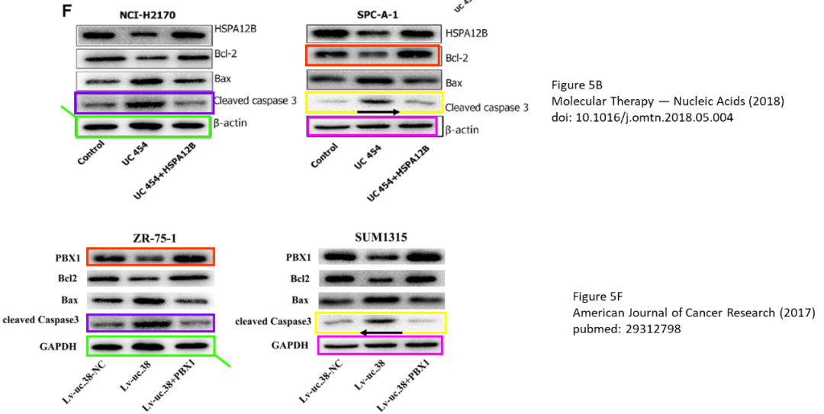

通讯作者石敏华回应：感谢读者对论文提出的深刻批评。我对这些图像出现意外重叠的情况感到非常惊讶，作为通讯作者，我向读者保证，所有实验确实都已实际完成。然而，由于这项工作是在7年多前进行的，原始数据长时间内已无法提供，我们实验数据的准确性也无法得到证明。因此，我们同意撤回该论文。

**参考信息**

https://www.cell.com/molecular-therapy-family/nucleic-acids/fulltext/S2162-2531(18)30101-X?_returnURL=https%3A%2F%2Flinkinghub.elsevier.com%2Fretrieve%2Fpii%2FS216225311830101X%3Fshowall%3Dtrue

https://pubpeer.com/publications/FD842C87F61D95252789297B766648#0

提供线索或对推文存在疑义，请联系邮箱：jxscuijian@163.com





**微信搜一搜**



 净研行动